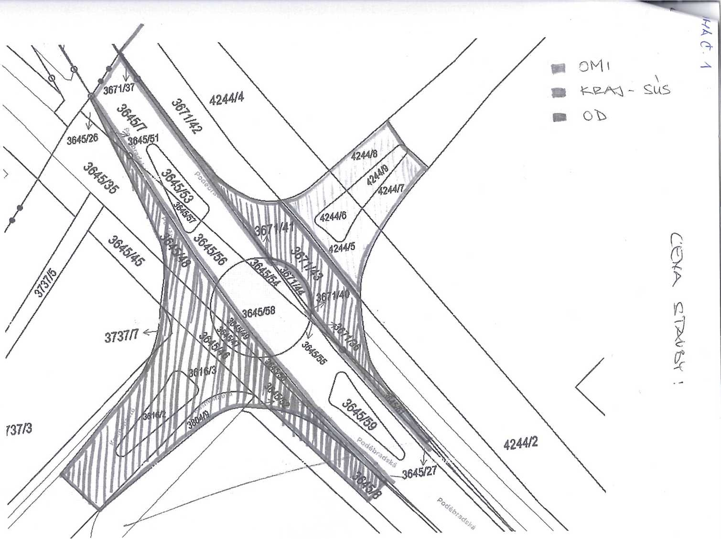
Magistrát města Pardubic Pernštýnské nám. 1 Pardubice
PROTOKOL 0 PŘEDÁNÍ A PŘEVZETÍ STAVBY NEBO JEJÍ DOKONČENÉ ČÁSTI
Název stavby:
„FÁBLOVKA Fáblovka jihovýchod -1. etapa"
Datum zahájení přejímacího řízení:
27.03.2023
Předávající:
Fáblovka reality s.r.o.
IČ: 288 04 511
se sídlem Fáblovka 568, 533 52 Pardubice - Polabiny
zastoupená jednateli Pavlem Halbrštátem a Svatavou Halbrštátovou
zapsaná v obchodním rejstříku, vedeném Krajským soudem v Hradci Králové, oddíl C, vložka 28310
Přejímáte!:
Statutární město Pardubice, Odbor dopravy, Oddělení koncepce dopravy IČO: 002 74046
se sídlem náměstí Republiky 12, 530 02 Pardubice
Popis předávaného díla:.
Předmětem předání a převzetí je tato technická infrastruktura:
Kruhový objezd, ostrůvky, chodníky, cyklostezky, veřejné osvětlení a trakční vedení v rámci stavby
„FÁBLOVKA - Fáblovka jihovýchod -1. etapa",
na pozemcích nově dle GP č. 9186-810/2019 - původně označených jako p. p. č. 49/16 o výměře 31 m2, p. p. č. 49/17 o výměře 25 m2, p. p. č. 323/3 o výměře 103 m2, p, p. č. 535/27 o výměře 2 m2, p. p. č. 645/1 o výměře 349 m2, p. p. č. 646/2 o výměře 114 m2, vše v k. ú. Trnová, a části pozemků označených jako p. p. č. 3616 o výměře 360 m2, p. p. č. 3645/8 o výměře 421 m2, p. p. č. 3645/18 o výměře 80 m2, p. p. č. 3645/19 o výměře 423 m2, p. p. č. 3645/26 o výměře 18 m2, p. p. č. 3645/35 o výměře 329 m2, p. p. č. 3671/21 o výměře 1.009 m2, p. p. č. 3737/3 o výměře 283 m2, p. p. č. 3737/5 o výměře 32 m2, p. p. č. 3804/1 o výměře 655 m2, vše v k. ú. Pardubice v rozsahu, který je zakreslen na snímku katastrální mapy (na výkresu z PD jsou části pozemků vyznačeny světle a tmavší modrozelenou barvou, obr. na straně 2. tohoto protokolu)

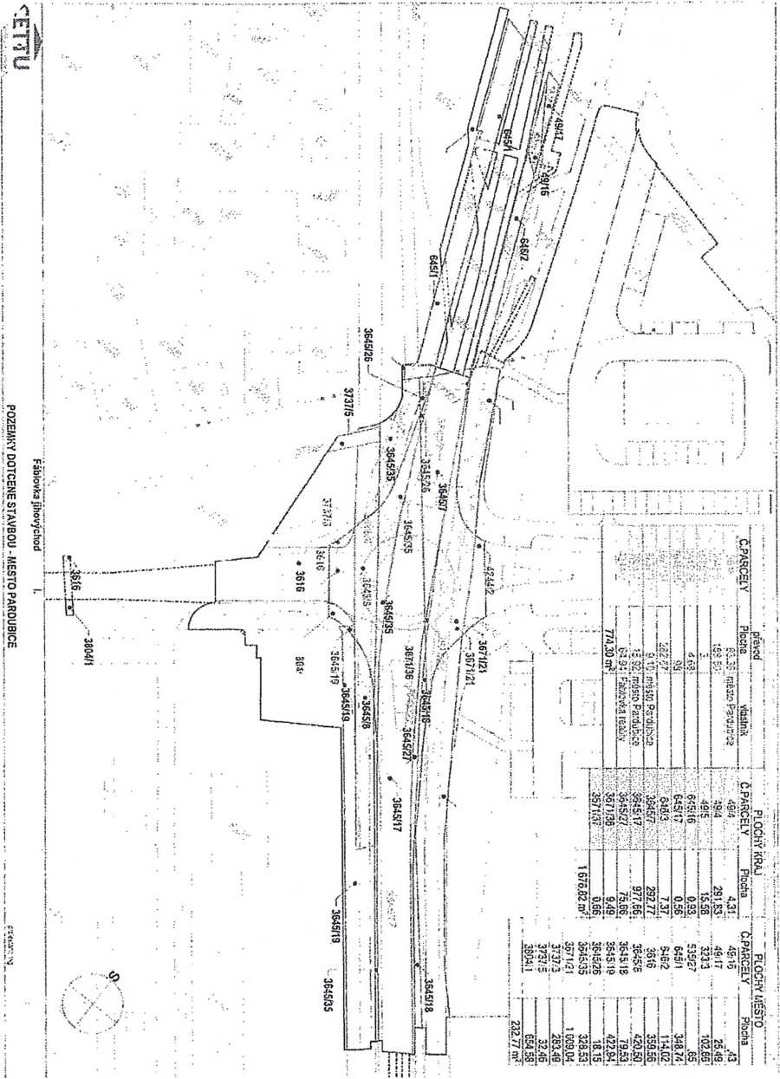

Stavební činnost byla provedena na předmětu výpůjčky, a to za podmínky dodržení „Zásad pro převod dopravní infrastruktury do majetku města" v platném znění.
Podpisem předávacího protokolu a uzavřením darovací smlouvy dojde k ukončení smlouvy o výpůjčce ze dne 23.02.2018,
Smlouva o výpůjčce - V_0407/M07, MO2 - Fáblovka reality s.r.o.
Celková cena stavby byla stavebníkem vyčíslena na =
- kruhový objezd, ostrůvky, chodníky, cyklostezky =
- veřejné osvětlení =
- trakční vedení =
Záruka na provedené dílo je stanovena na 24 měsíců ode dne uvedeného v řádku: Datum zahájení přejímacího řízení.
Kolaudace předávaného díla:
Stavba byla provedena podle vydaného stavebního povolení ze dne 6. března 2019, pod č. j.: OD 6.2/87146/18/Chr D 72/18, které nabylo právní mocí dne 9. dubna 2019 a ověřené projektové dokumentace.
Stavba je dopravní stavbou pro účel dopravního provozu.
Stavba byla řádně zkolaudována kolaudačním souhlasem, Oddělením speciálního stavebního úřadu a dopravy Magistrátu města Pardubice, dne 4. září 2019, Sp. zn.: OD 6.4/87146/18/Chr D 72/18, Č.j.: MmP91731/2019
 | Firma | Jméno a příjmení | Podpis a razítko
Zástupce předávajícího | Fáblovka reality s.r.o. | Pavel Halbrštát jednatel
Zástupce předávajícího | Fáblovka reality s.r.o. | Svatava Halbrštátová jednatelka
Zástupci přejímatele | MrnP  Odbor dopravy vlastník infrastruktury

S00BP01X5TYA
Vzdávám se odvolání Převzal c^oně e pisK...... * f
8c. Marie Chroustové
Oprávněná úřední osoba
Převzal
Podpis:

MAGISTRÁT MĚSTA PARDUBIC

ODBOR DOPRAVY, nám. Republiky 12, 530 02 Pardubice

Oddělení speciálního stavebního úřadu a dopravy
Sp.zn..: OD 6.4/87146/18/Chr D 72/18
Č.j.: MmP 91731/2019
vyřizuje: Bc. Marie Chroustové
telefon: 466 859 354
e-mail: Marie.Chroustova@mmp.cz
V Pardubicích dne 4. září 2019
Fáblovka reality s. r. o., Fáblovka 568 Polabiny, 533 52 Pardubice, IČ: 28804511

Kolaudační souhlas
Speciální stavební úřad odboru dopravy Magistrátu města Pardubic jako stavební úřad příslušný podle § 15 odst. 1 písm. c) zákona č. 183/2006 Sb., o územním plánování a stavebním řádu (stavební zákon), vydává k žádosti stavebníka, kterým je Fáblovka reality s. r. o., Fáblovka 568 Polabiny, 533 52 Pardubice, IČ: 28804511, který je zastoupen na základě plné moci společností CETTUS a.s., Jiráskova 2839, 530 02 Pardubice, IČ: 15049531, podle § 122 stavebního zákona

kolaudační souhlas
k užívání stavby

„Fáblovka jihovýchod -1. etapa"
Stavební objekty:
SO 03 Dopravní řešeni včetně napojení a úprav v ulici Poděbradská
10 02 Venkovní kanalizace

na pozemcích p. č. 3616, 3645/7, 3645/8, 3645/17, 3645/18, 3645/19, 3645/26, 3645/27, 3645/35, 3671/21, 3671/36, 3678/8, 3678/10, 3737/3, 3804/1, 4244/1, 4244/2, 4245/1, 4249 v katastrálním území Pardubice a na pozemcích p. č. 44/10,49/4,322/1, 328, 330/1, 330/3, 645/1 v katastrálním území Trnová (dále jen stavba).
Závěrečná kontrolní prohlídka shora uvedené stavby se konala dne 30. srpna 2019 za účasti stavebníka.
Při závěrečné kontrolní prohlídce stavby stavební úřad ověřil, že stavba byla provedena podle vydaného stavebního povolení ze dne 6. března 2019, pod č. j.: OD 6.2/87146/18/Chr D 72/18, které nabylo právní moci dne 9. dubna 2019 a ověřené projektové dokumentace, a že skutečné provedení stavby ani její užívání nebude ohrožovat život a veřejné zdraví, život nebo zdraví zvířat, bezpečnost anebo životní prostředí. Stavba je dopravní stavbou pro účel dopravního provozu.
530 21 Pardubice - otisk úředního razítka -

Doručí se:
CETTUS a.s., Jiráskova 2839, 530 02 Pardubice, IČ: 15049531
nám. Republiky 12, 530 02 Pardubice.. ♦ bankovní spojení: KB, a. s., Pardubice, č. ů.: 008010-0000326561/0100 tel.; +420 466 252 367, fax;: 466 859 352, e-mail: posta@mmp.cz, www. pardubice.eu « úřední hodiny; pondělí a středa; 8-17 hodin

